# ***Официальное издание органа местного самоуправления***



# ***Березовского сельсовета***

# 

# 

1. **.**

# 

# 

# ***№ 403 от 30 апреля 2024 год***

АДМИНИСТРАЦИИ БЕРЕЗОВСКОГО СЕЛЬСОВЕТА

КУРАГИНСКОГО РАЙОНА КРАСНОЯРСКОГО КРАЯ

ПОСТАНОВЛЕНИЕ

25.04.2024 с. Березовское № 15-п

О присвоении адресных ориентиров земельным участкам, полученным в результате раздела существующего земельного участка

В соответствии с п. 21 ст. 14 Федерального закона от 06.10.2003 года № 131-ФЗ «Об общих принципах организации местного самоуправления в Российской Федерации», на основании постановления администрации Березовского сельсовета от 19.02.2015 №4-п «Об утверждении Правил присвоения, изменения и аннулирования адресов в муниципальном образовании Березовский сельсовет», в результате разделения земельного участка, расположенного по адресу: **Российская Федерация, Красноярский край, Курагинский район, Березовский сельсовет,** площадью 1293260 кв.м.**,** с кадастровым номером 24:23:0602003:332, ПОСТАНОВЛЯЮ:

1. Присвоить адресные ориентиры:

1) **Российская Федерация, Красноярский край, Курагинский муниципальный район, муниципальное образование Березовский сельсовет, земельный участок, 36-1, общей площадью 178000 кв.м** категория земель – земли сельскохозяйственного назначения, разрешенное использование – для выпаса сельскохозяйственных животных;

2) **Российская Федерация, Красноярский край, Курагинский муниципальный район, сельское поселение Березовский сельсовет, земельный участок, 36-1/1, общей площадью 1075261 кв.м** категория земель – земли сельскохозяйственного назначения, разрешенное использование – для выпаса сельскохозяйственных животных**;**

**3)** **Российская Федерация, Красноярский край, Курагинский муниципальный район, сельское поселение Березовский сельсовет, земельный участок, 36-1/2, общей площадью 39999 кв.м** категория земель – земли сельскохозяйственного назначения, разрешенное использование – для выпаса сельскохозяйственных животных.

2. Контроль за исполнением настоящего постановления оставляю за собой.

3. Постановление вступает в силу со дня его подписания.

Глава сельсовета Л.М. Рвачева

**«Чрезвычайные ситуации и присущие им опасности для населения»**

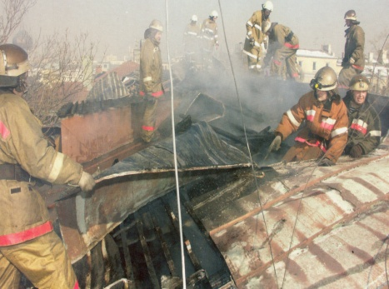Стихийные бедствия, аварии и катастрофы весьма частые явления в нашей стране. Ежегодно в различных регионах страны происходят разливы рек, прорывы дамб и плотин, землетрясения, бури и ураганы, лесные и торфяные пожары. Каждому стихийному бедствию, аварии и катастрофе присущи свои особенности, характер поражений, объемы и масштабы разрушений, величина бедствий и человеческих потерь. Каждая накладывает отпечаток на окружающую среду.

**Чрезвычайная ситуация** - это обстановка на определенной территории, сложившаяся в результате аварии, опасного природного явления, катастрофы, стихийного или иного бедствия, которые могут повлечь или повлекли за собой человеческие жертвы, ущерб здоровью людей или окружающей среде, значительные материальные потери и нарушение условий жизнедеятельности людей.

**Стихийное бедствие** - это разрушительное природное или природно-антропогенное явление или процесс значительного масштаба, в результате которого может возникнуть или возникла угроза жизни и здоровью людей, произойти разрушение или уничтожение материальных ценностей и компонентов окружающей среды.

С целью единого подхода к оценке чрезвычайных ситуаций и выбору формы реагирования на них эти ситуации классифицируют по характеру, видам, масштабу распространения, тяжести последствий и некоторым другим признакам.

Классификация чрезвычайных ситуаций по характеру источника происхождения:

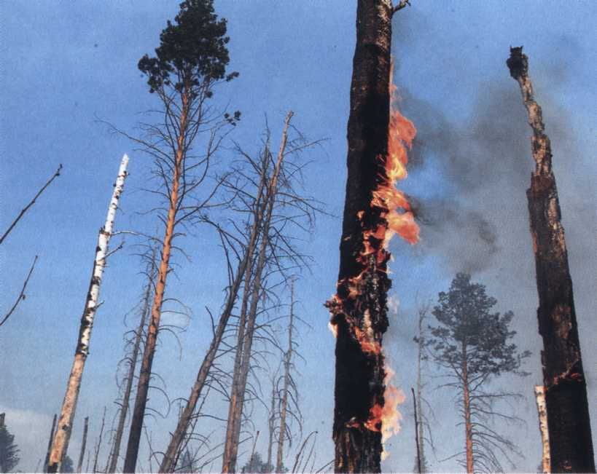природные (землетрясение, наводнение (паводок), сильный ветер, ураган, гололед, снежный занос, метель, засуха (сильная жара), снежная лавина, молния, оползни, обвалы, сели, пожары в лесах и на торфяниках);

техногенные (химические, радиационные, гидродинамические аварии, аварии на коммунальных системах жизнеобеспечения, транспортные аварии (ж/д транспорт, автомобильный, воздушный, водный), внезапное обрушение здания, аварии с утечкой газа, пожары (дома, в помещении с массовым пребыванием людей, на природе), взрывы);

биолого-социальные (эпидемии, вирусы (птичий, свиной грипп и др.), бактерии);

террористические акты.

С каждым годом чрезвычайные ситуации, порождаемые производственными и транспортными авариями, катастрофами и стихийными бедствиями становятся все более масштабными, частыми, сопровождаются все большими человеческими жертвами, материальным ущербом, деградацией природной среды.

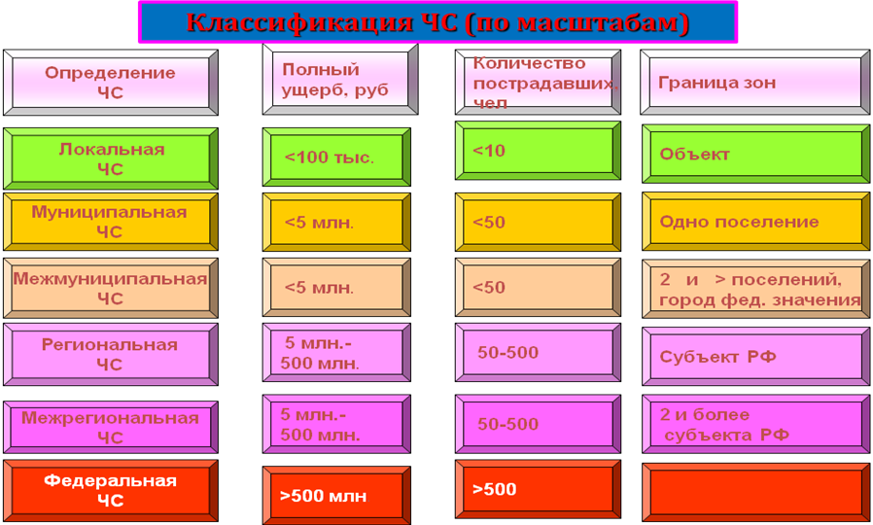

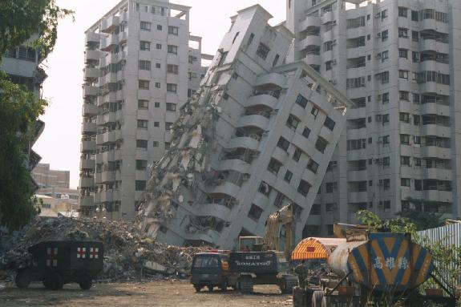Вероятность возникновения опасных природных процессов может меняться в зависимости от конкретных природно-климатических условий и геофизических факторов, повышать риск одних из них и снижать риск других. В последние годы в связи с общими тенденциями изменения климата отмечается потепление почти на всей территории России, увеличивая опасность засух и пожаров в лесных массивах.

Виды природных чрезвычайных ситуаций:

геологические (геофизические) - землетрясения, снежные лавины, оползни, обвалы, сели;

метеорологические - сильный ветер, ураган, засуха (сильная жара);

гидрологические - наводнения, заторы, зажоры;

природные пожары - лесные, торфяные, степные.

[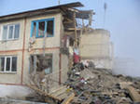](http://images.yandex.ru/yandsearch?source=wiz&text=%D0%B1%D1%8B%D1%82%D0%BE%D0%B2%D0%BE%D0%B9%20%D0%B3%D0%B0%D0%B7%20%D1%84%D0%BE%D1%82%D0%BE%20%D0%BA%D0%B0%D1%80%D1%82%D0%B8%D0%BD%D0%BA%D0%B8&noreask=1&img_url=http://img.vz.ru/upimg/m26/m262307.jpg&pos=8&rpt=simage&l)Техногенные опасности и угрозы человечество ощутило и осознало несколько позже, чем природные. Лишь с достижени­ем определенного этапа развития техносферы в жизнь человека вторглись техногенные бедствия, источниками которых являются аварии и техногенные катастрофы.

Современное производство все усложняется. В его процессе часто применяют ядовитые и агрессивные компоненты. На малых площадях концентрируется большое количество энергетических мощностей. Все это увеличивает вероятность возникновения аварийных ситуаций. Довольно часто аварии приобретают характер катастроф, приводят к трагическим последствиям.

Как правило, опасность чрезвычайных ситуаций техногенного характера для населения и территорий возникает в случае аварий:

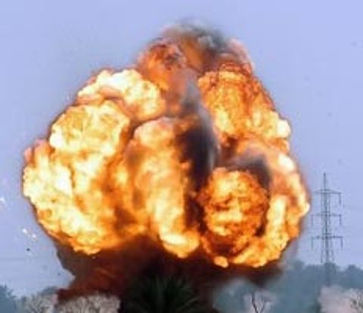на потенциально опасных объектах, на которых используются, производятся, перерабатываются, хранятся и транспортируются пожаровзрывоопасные, опасные химические и биологические вещества;

на установках, складах, хранилищах, инженерных сооружениях и коммуникациях, разрушение (повреждение) которых может привести к нарушению нормальной жизнедеятельности людей (прекращению обеспечения водой, газом, теплом, электроэнергией, затоплению жилых массивов, выходу из строя систем канализации и очистки сточных вод).

Еще одна угроза для населения в современном мире - это чрезвычайные ситуации биолого-социального характера.

К чрезвычайным ситуациям биолого-социального характера относятся:

инфекционные заболевания людей - единичные и групповые случаи экзотических и особо опасных инфекционных заболеваний, эпидемическая вспышка опасных инфекционных заболеваний, эпидемия, пандемия, инфекционные заболевания людей невыясненной этиологии;

инфекционная заболеваемость сельскохозяйственных животных - единичные случаи экзотических и особо опасных инфекционных заболеваний, энзоотии, эпизоотии, панзоотии, инфекционные заболевания сельскохозяйственных животных невыявленной этиологии;

поражение сельскохозяйственных растений болезнями и вредителями - прогрессирующая эпифитотия, панфитотия, болезни растений невыявленной этиологии, массовые распространения вредителей растений.

Источниками биолого-социальной ЧС являются особо опасные или широко распространённые инфекционные болезни людей, сельскохозяйственных животных и растений.

Возбудители инфекционных болезней - это патогенные микроорганизмы. Они в зависимости от размеров, строения и биологических свойств подразделяются на вирусы, бактерии, риккетсии и грибки.

Для предотвращения распространения инфекционных заболеваний в зоне биолого-социальной чрезвычайной ситуации при необходимости устанавливается карантин или вводится режим обсервации. Карантинный режим предусматривает полную изоляцию очага поражения от окружающего населения.

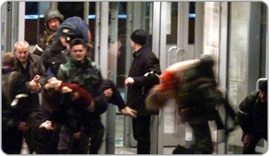В возникновении чрезвычайных ситуаций особое место занимает терроризм. Чрезвычайные ситуации, порожденные террористическими методами, совершаются преступниками-одиночками, экстремистскими организациями, а также спецслужбами ряда государств.

Цель террористических актов - посеять панику, страх среди населения, организовать протесты против политики правительств и правоохранительных органов, нанести экономический ущерб государству или частным фирмам, уничтожить политических или экономических противников.

Терроризм стал катастрофической угрозой для населения. Свидетельством этому является угроза и проявления терроризма с применением средств массового поражения, которые могут привести человечество к катастрофе.

Чрезвычайные ситуации как последствия террористических актов - это возможные большие жертвы населения, массовая гибель сельскохозяйственных животных, значительные материальные потери и психологический стресс населения.

Последствия чрезвычайных ситуаций могут быть самыми разнообразными. Они обусловливаются видом, характером чрезвычайных ситуаций и масштабом ее распространения. Основными видами последствий чрезвычайных ситуаций являются: разрушения, затопления, массовые пожары, радиоактивное загрязнение, химическое и бактериальное заражение, которые, в свою очередь, создают условия, опасные для жизни, здоровья и благополучия значительных групп населения.

Ввиду наблюдающего постоянного роста количества и масштабов чрезвычайных ситуаций, а также участившихся случаев проявления терроризма защита от них населения и территорий имеет первостепенное значение. В целях предупреждения и ликвидации чрезвычайных ситуаций природного и техногенного характера в нашей стране была создана и действует единая государственная система предупреждения и ликвидации чрезвычайных ситуаций (РСЧС).

|  |  |
| --- | --- |
| Газета «Березовский курьер» Учредитель: Березовский сельский совет депутатов Тираж 50 экз. | Подписано в печать 29.04.2024г Отпечатано 30.04.2024г в администрации МО Березовский сельсовет Красноярский край, Курагинский район, с. Березовское, ул. Ленина,6. тел.8(39136)79-2-34 |